MODERN MANAGEMENT REVIEW
2018
MMR, vol. XXIII, 25 (3/2018), p. 31-44
July-September
Monika BOLIŃSKA1Agata GOMÓŁKA2
DETERMINANTY PRZESTRZENNEGO ZRÓŻNICOWANIA PŁAC W OBWODACH UKRAINY ZACHODNIEJ W LATACH 2004–2015
Celem niniejszego opracowania jest prezentacja determinant przestrzennego zróżnicowania płac w obwodach Ukrainy Zachodniej w latach 2004–2015. Struktura pracy przedstawia się następująco. W pierwszej części artykułu zostały scharakteryzowane jednostki administra- cyjne Ukrainy, zwane obwodami. Charakterystykę przeprowadzono pod względem liczby ludnościzamieszkującejdanyobszar,powierzchniorazwskazano,jakączęśćUkrainystano- wiąposzczególnejednostkiadministracyjne.Wkolejnejczęścipracyprzedstawionoopisową analizę przestrzennego zróżnicowania płac, wydajności pracy oraz bezrobocia w obwodach Ukrainywanalizowanychlatach.AnalizęskoncentrowanonaobwodachUkrainyZachodniej, jednakżewskaźnikicharakteryzującetenobszarporównanozpozostałymigrupamiobwodów Ukrainy.Następnieautorzy,biorączapodstawęmodelpłacefektywnościowychSolowaoraz model wzrostu Solowa określili determinanty płac i na ich podstawie dokonali analiz staty- stycznych owej zmiennej. Opracowanie kończy podsumowanie wcześniejszych rozważań oraz najważniejsze wnioski z punktu widzenia autorów. Metodami badawczymi były studia literatury przedmiotu oraz analiza opisowa i statystyczna dostępnych danych statystycznych zaczerpniętych ze strony ukraińskiego urzędu statystycznego.Z przeprowadzonych analiz wynika, iż obwody wchodzące w skład Ukrainy Zachodniej w analizowanych latach charak- teryzowały się niskimi płacami, niską wydajnością pracy oraz wyższym bezrobociem w po- równaniu do innych grup obwodów Ukrainy. Natomiast wzrost wydajności pracy w obwo- dach Ukrainy Zachodniej przekładał się na wzrost płac, a w sytuacji gdy stopa bezrobocia rosła, płace w tych obwodachmalały.
Słowa kluczowe:wydajność pracy, stopa bezrobocia, płace, obwody Ukrainy Zachodniej.
1
Mgr Monika Bolińska, Wydział Zarządzania i Komunikacji Społecznej, Uniwersytet Jagielloński w Krakowie; e-mail:monika_bolinska@op.pl(autor korespondencyjny).
Monika Bolińska, MA, Jagiellonian University in Kraków, Faculty of Management and Social Communication, Gołębia 24, 31-007 Kraków; e-mail:monika_bolinska@op.pl(corresponding author).
Mgr Agata Gomółka, Wydział Zarządzania i Komunikacji Społecznej, Uniwersytet Jagielloński w Krakowie, ul. Gołębia 24, 31-007 Kraków; e-mail:agata.gomolka@doctoral.uj.edu.pl.
Agata Gomółka, MA, Faculty of Management and Social Communication, Jagiellonian University in Kraków, Uniwersytet Jagielloński w Krakowie, ul. Gołębia 24, 31-007 Kraków; e-mail: agata.gomolka@doctoral.uj.edu.pl.
2

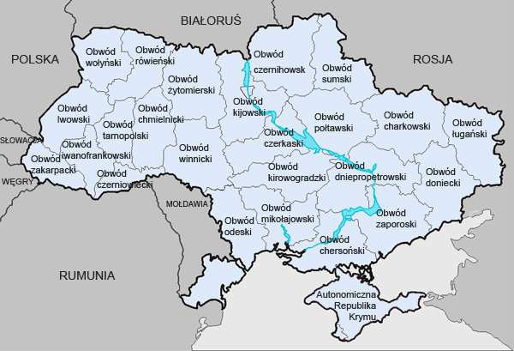
32
M. Bolińska, A. Gomółka
1. WPROWADZENIE
Ukraina, zaraz po Rosji, jest największym europejskim państwem, a sąsiedztwo z wie- loma krajami, teoretycznie umożliwia rozbudowanie międzynarodowej sieci współpracy. Między innymi uwarunkowania historyczne (Ukraina dopiero w 1990 roku ogłosiła suwe- renność) spowodowały, że kraj stał się wewnętrznie zróżnicowany. Celem niniejszego opracowania jest charakterystyka i analiza determinant przestrzennego zróżnicowania płac w obwodach Ukrainy Zachodniej w latach 2004–2015.
PoczątkowozostałazaprezentowanaogólnacharakterystykaobwodówUkrainy,następ- nieprzeprowadzonoopisowąanalizęprzestrzennegozróżnicowaniapłac,wydajnościpracy oraz stóp bezrobocia na Ukrainie, ze szczególnych uwzględnieniem UkrainyZachodniej.
WkolejnejczęścipracyokreślonostatystycznedeterminantypłacwobwodachUkrainy Zachodniej.
Opracowanie kończy podsumowanie oraz prezentacja najważniejszych wniosków z punktu widzenia autorów.
2. OGÓLNA CHARAKTERYSTYKA OBWODÓW UKRAINY
Ukraina podzielona jest na 24 części administracyjne nazywane obwodami, Autono- miczną Republikę Krymu oraz dwa miasta wydzielone (Kijów i Sewastopol), jako od- dzielne jednostki administracyjne3. Podział administracyjny Ukrainy został zaprezento- wany na mapie 1.
Mapa 1. Podział administracyjny Ukrainy
Źródło:http://www.uec.com.pl/pl/ukraina/informacja_o_obwodach.
Ze względu na położenie geograficzne Ukrainę można podzielić na pięć grup- Ukrainę Centralną (obwód czerkaski, dniepropietrowski, kirowogradzki, połtawski oraz winnicki),
3
A. Nowosad, R. Wisła (red.),Zróżnicowanie rozwoju współczesnej Europy, Kraków 2016.

Determinanty przestrzennego zróżnicowania płac…
33
UkrainęPółnocną(miastoKijów,obwódczernihowski,kijowski,sumskiorazżytomierski), Ukrainę Wschodnią (obwód charkowski, doniecki, ługański oraz zaporoski), Ukrainę Po- łudniową (do której należy Autonomiczna Republika Krymu, obwód chersoński, mikoła- jewski, odeski oraz miasto Sewastopol) oraz Ukrainę Zachodnią, która jest przedmiotem dalszychrozważań4.DoUkrainyZachodniejzaliczasięosiemobwodów:chmielnicki,czer- niowiecki, iwano-frankowski, lwowski, rówieński, tarnopolski, wołyński izakarpacki.
Podstawowe informacje dotyczące obwodów Ukrainy z podziałem na poszczególne grupy zostały zaprezentowane w tabeli 1.
Tabela 1. Podstawowe informacje dotyczące obwodów Ukrainy
Źródło: opracowanie własne na podstawie:http://www.ukrstat.gov.ua/.
4
S.Chugaievska,N.Chugaievska,T.Tokarski,Statystycznaanalizawpływuefektówgrawitacyjnychna zróżnicowanie rozwoju ekonomicznego Ukrainy,„Wiadomości Statystyczne”,2018/3(682).

Grupa

Nazwa obwodu

Stolica

Ludność (2016 rok)a
Powierzchnia
tys. osób
%
ludności Ukrainy
tys. km2
%
powierzchni Ukrainy

Ukraina Centralna

Czerkaski
Czerkasy
1243,0
2,8
20,9
3,5
Dniepropietrowski
Dniepr
3254,9
7,2
31,9
5,3
Kirowogradzki
Kropywnycky
973,1
2,2
24,6
4,1
Połtawski
Połtawa
1438,9
3,2
28,8
4,8
Winnicki
Winnica
1602,2
3,6
26,5
4,4

Ukraina Pół- nocna

Kijów
–
2906,6
6,4
0,8
0,1
Czernihowski
Czernihów
1045,0
2,3
31,9
5,3
Kijowski
Kijów
1732,2
3,8
28,1
4,7
Sumski
Sumy
1113,3
2,5
23,8
3,9
Żytomierski
Żytomierz
1247,5
2,8
29,8
4,9

Ukraina Wschodnia

Charkowski
Charków
2718,6
6,0
31,4
5,2
Doniecki
Donieck
4265,1
9,5
26,5
4,4
Ługański
Ługańsk
2205,4
4,9
26,7
4,4
Zaporoski
Zaporoże
1753,6
3,9
27,2
4,5

Ukraina Południowa

Republika Autonomiczna Krymu
Symferopol
1967,2
4,4
26,1
4,3
Chersoński
Chersoń
1062,4
2,4
28,5
4,7
Mikołajowski
Mikołajów
1158,2
2,6
24,6
4,1
Odeski
Odessa
2390,3
5,3
33,3
5,5
Sewastopol
–
385,9
0,9
0,9
0,1

Ukraina Zachodnia

Chmielnicki
Chmielnicki
1294,4
2,9
20,6
3,4
Czerniowiecki
Czerniowce
909,9
2,0
8,1
1,3
Iwano-frankowski
Iwano- Frankiwsk
1382,3
3,1
13,9
2,3
Lwowski
Lwów
2534,2
5,6
21,8
3,6
Rówieński
Równe
1161,8
2,6
20,1
3,3
Tarnopolski
Tarnopol
1065,7
2,4
13,8
2,3
Wołyński
Łuck
1042,7
2,3
20,1
3,3
Zakarpacki
Użhorod
1259,2
2,8
12,8
2,1
Ukraina
45113,6
100,0
603,5
100,0

34
M. Bolińska, A. Gomółka
Liczba ludności zamieszkująca obwody należące do Ukrainy Zachodniej wynosiła w 2016 roku 10 650,2 tys. osób, co stanowiło 23,6% całej ludności Ukrainy. Ludność ta zamieszkiwała 131,2 tys. km2(21,7% całej powierzchni kraju). Pod względem liczby oby- wateli największą grupą była Ukraina Wschodnia, którą zamieszkiwało 24,3% całej Ukra- iny,następnieplasowałasięUkrainaZachodnia(23,6%),UkrainaCentralna(18,9%),Ukra- ina Północna (17,8%) a najmniejszą liczbę ludności odnotowano w obwodach zaliczonych do grupy UkrainyPołudniowej.
BiorącpoduwagęprocentpowierzchniUkrainyzajmowanejprzezposzczególnegrupy obwodów, to największą grupą była Ukraina Centralna (22% całej powierzchni Ukrainy), następnie Ukraina Zachodnia (21,7%), Ukraina Północna (19%), Ukraina Południowa (18,8%) oraz najmniejsza grupa – Ukraina Wschodnia – która zajmowała 18,5% po- wierzchni całego kraju.
Pomimo dużej powierzchni rynku wewnętrznego, który sprzyja rozwojowi gospodar- czemu, Ukraina nie jest obecnie w stanie konkurować z rozwiniętymi krajami zarówno w Europie jak i na świecie5. Świadczą o tym m.in. wysokość płac, wskaźniki wydajności pracy czy stopa bezrobocia, które zostały przedstawione w dalszej częściopracowania.
3. PRZESTRZENNE ZRÓŻNICOWANIE PŁAC, WYDAJNOŚCI PRACY ORAZ BEZROBOCIA W OBWODACH UKRAINY ZACHODNIEJ
Ukraina, analogicznie do Polski, przechodziła proces transformacji, który niewątpliwie wpłynął na ścieżkę rozwoju tego kraju6. Spowodowało to zróżnicowanie poszczególnych regionów,którezostaniezilustrowanenapodstawiewysokościpłac,wydajnościpracyoraz bezrobocia w latach2004–2015.
Przestrzenne zróżnicowanie płac na Ukrainie w latach 2004-2015 zostało zaprezento- wane na mapie 2.
Analizując mapę 2 można wyciągnąć kilka istotnych wniosków.
•
w latach 2004–2015 w grupie obwodów, które charakteryzowały się najmniejszym poziomem płac należały dwa obwody wchodzące w skład Ukrainy Zachodniej, tj. tarnopolski(3225,08UAH)orazwołyński(3427,96UAH).Pozostałeobwodyzakla- syfikowanedotejgrupytoobwódchersoński(3433,31UAH,grupaobwodówUkra- iny Południowej) oraz czernihowski (3439,82 UAH, grupa obwodów Ukrainy Pół- nocnej);
w obwodach rówieńskim (3860,50 UAH) oraz lwowskim (3919,75 UAH) odnoto- wane zostały najwyższe poziomy płac w analizowanym okresie biorąc pod uwagę grupę obwodów Ukrainy Zachodniej;
poziom płac w żadnym z obwodów Ukrainy Zachodniej nie przewyższał ogólnego poziomupłacdlawszystkichobwodówUkrainy,którywanalizowanymokresiewy- nosił 4346,88 UAH,
najwyższy poziom płac w grupie Ukrainy Zachodniej był ok. dwukrotnie niższy niż w mieście Kijów (7236,40 UAH).
•
•
•
5
Ż. Popławska,Konkurencyjność gospodarki Ukrainy – problemy i osiągnięcia, Zeszyty Naukowe Politechniki Śląskiej, Seria: Organizacja i Zarządzanie 2010/63.
K. Fiedorowicz,Kompatybilność gospodarek Polski i Ukrainy, Zeszyty Naukowe Uniwersytetu Przyrodniczo-Humanistycznego w Siedlcach, Seria: Administracja i Zarządzanie, 2012/95.
6

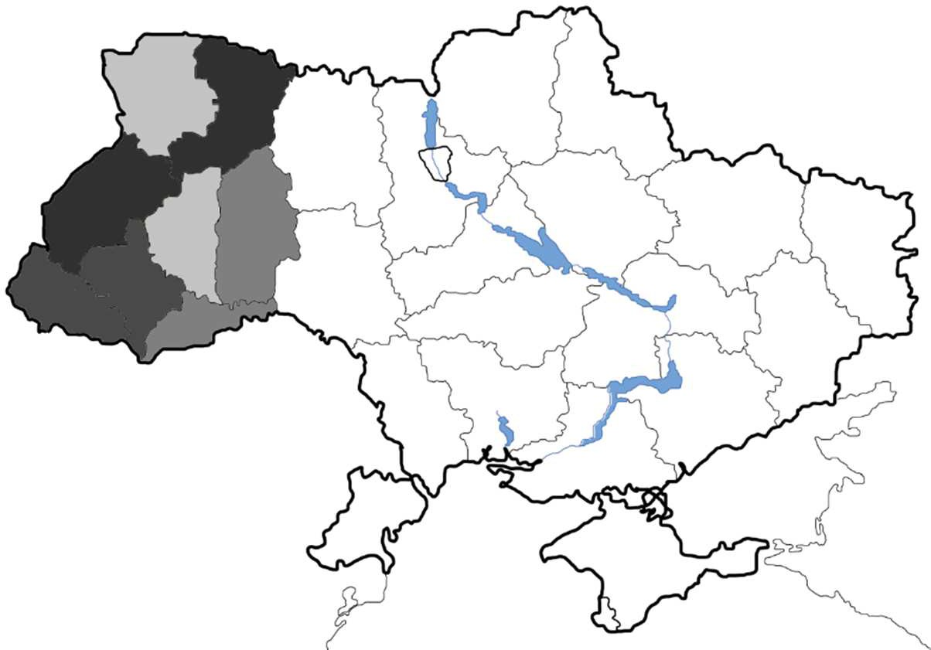
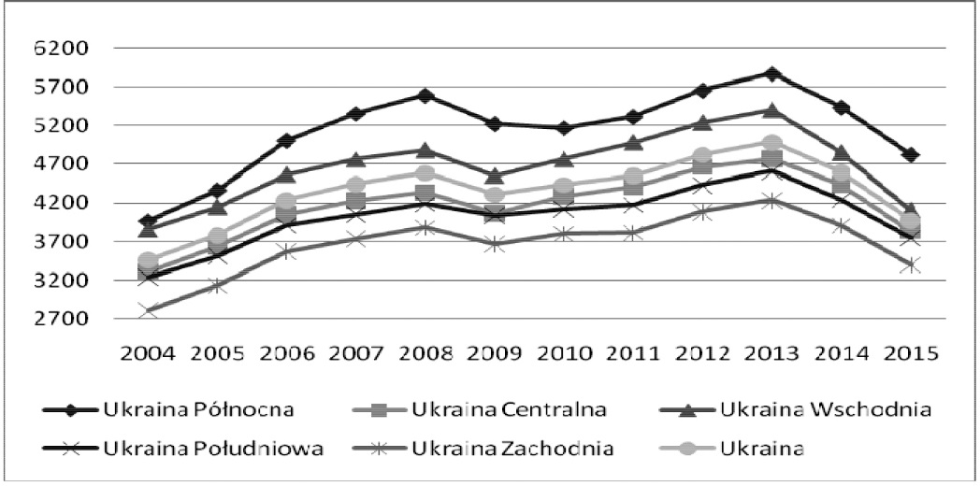
Determinanty przestrzennego zróżnicowania płac…
35
3225.00 - 3466.00
3466.00 - 3634.00
3634.00 - 3860.00
3860.00 - 3920.00
Mapa 2. Przestrzenne zróżnicowanie płac na Ukrainie w latach 2004-2015 (hrywny, ceny stałe z 2015roku)
Źródło: obliczenia własne na podstawie danych na stroniewww.ukrstat.gov.ua.
Wlatach2004–2015poziompłacwgrupieobwodówUkrainyZachodniej,porównując dopozostałychgrupobwodów,byłnajniższy.Zależnośćtęzaprezentowanonawykresie1.
Wykres 1. Płace w grupach obwodów Ukrainy w latach 2004–2015 (UAH, ceny stałe z 2015 roku)
Źródło: obliczenia własne na podstawie danych na stroniewww.ukrstat.gov.ua.

36
M. Bolińska, A. Gomółka
Z wykresu 1 można wysnuć następujące wnioski:
•
w latach 2004–2015 poziomy płac w każdej z grup poruszały się po równoległych trajektoriach, tj. wzrastały do roku 2008, następnie nastąpił ich spadek, w 2013 roku nastąpił ponowny wzrost a od 2013 roku płace osiągały coraz niższe wartości;
najwyższym poziomem płac w całym analizowanym okresie charakteryzowały się obwody należące do Ukrainy Północnej, najniższym zaś obwody należące do Ukra- iny Zachodniej;
w latach 2004–2015 grupa obwodów Ukrainy Północnej oraz Wschodniej charakte- ryzowałysięwyższymśrednimpoziomempłacodśredniegopoziomudlawszystkich obwodów Ukrainy, natomiast niższy poziom płac od średnich wartości dla wszyst- kimobwodówodnotowanowgrupieUkrainyCentralnej,PołudniowejorazZachod- niej;
średni poziom płac w analizowanym okresie w grupie Ukrainy Zachodniej był 1,4 razy niższy niż średni poziom w grupie Ukrainy Północnej, gdzie wartości były najwyższe;
wysokiewskaźnikigrupyobwodówUkrainyPółnocnejwynikajązeznajdującegosię tam stołecznego Kijowa, który jest najbardziej rozwiniętym miastem naUkrainie7.
•
•
•
•
Kolejnym wskaźnikiem zaprezentowanym w niniejszym opracowaniu jest wydajność
pracy.WydajnośćpracyprzedstawionajestjakoilorazPKBnapracującegoprezentującile wytworzonego produktu krajowego brutto przypada na osobę pracującą8. Przestrzenne zróżnicowanie wydajności pracy na Ukrainie w latach 2004–2015 zostało zaprezentowane na mapie3.
Analizując mapę 3 można dojść do następujących wniosków:
•
w grupie obwodów z najniższymi wartościami wydajności pracy w analizowanym okresie znajdowały się obwody czerniowiecki (56,15 tys. UAH) oraz zakarpacki (61,34 tys. UAH);
najwyższą wartością wydajności pracy z grupie obwodów Ukrainy Zachodniej cha- rakteryzowałsięobwódiwano-frankowski(88,05tys.UAH),którycharakteryzował sięokoło3,5razymniejszympoziomemwydajnościpracyniżmiastoKijów(310,31 tys. UAH);
żadenzobwodówUkrainyZachodniejnieprzekroczyłśredniegopoziomuwydajno- ści dla wszystkich obwodów Ukrainy, który w analizowanym okresie wynosił (113,62 tys.UAH);
w grupie obwodów charakteryzujących się najwyższymi poziomami wydajności pracyznalazłysiępodwaobwodyzgrupUkrainyWschodniej(zaporowskiorazdo- niecki), Ukrainy Północnej (kijowski oraz miasto Kijów) i Ukrainy Centralnej (po- łtawski idniepropietrowski).
•
•
•
7
N. Chugaievska, T. Tokarski,Wpływ zmian PKB na przestrzenne zróżnicowanie bezrobocia naUkrainie, „Wiadomości Statystyczne” 2018, 3(682).
T. Tokarski,Statystyczna analiza regionalnego zróżnicowania wydajności pracy, zatrudnieniai bezrobocia w Polsce, Warszawa2005.
8

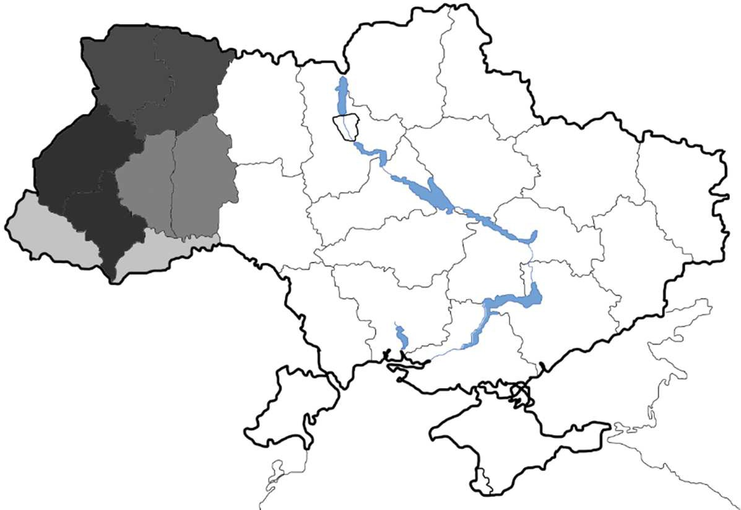
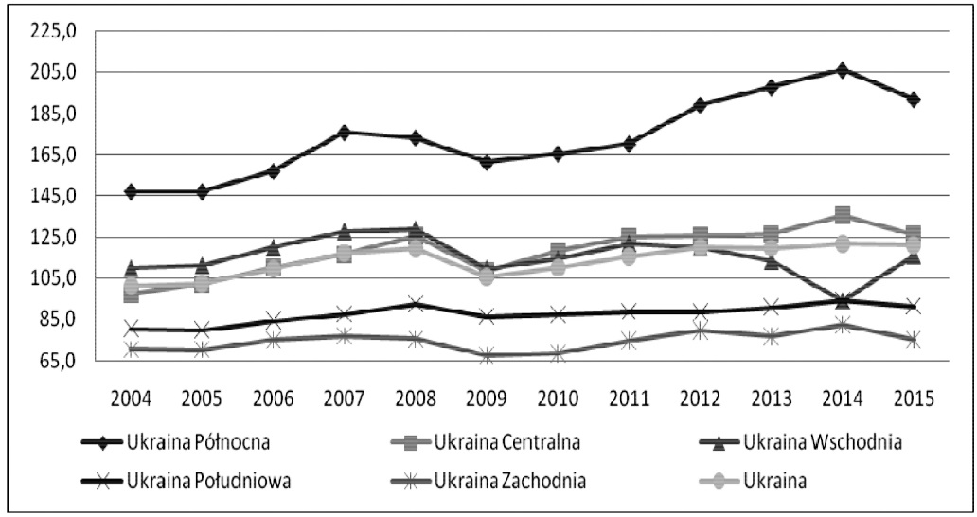
Determinanty przestrzennego zróżnicowania płac…
37
56.67 - 61.90
61.90 - 73.80
73.80 - 75.27
75.27 - 88.59
Mapa 3. Przestrzenne zróżnicowanie wydajności pracy na Ukrainie w latach 2004–2015 (tys. UAH, ceny stałe z 2015 roku)
Źródło: obliczenia własne na podstawie danych na stroniewww.ukrstat.gov.ua.
Wydajność pracy w grupie obwodów Ukrainy Zachodniej, analogicznie do wysokości płac,byłaniska.WartościzposzczególnychlatwgrupieobwodówUkrainyZachodniejna tlepozostałychgrupobwodówwlatach2004-2015zostałyzaprezentowanenawykresie2.
Wykres 2. Poziomy wydajności pracy w grupach obwodów Ukrainy w latach 2004-2015 (tys. UAH, ceny stałe z 2015 roku)
Źródło: obliczenia własne na podstawie danych na stroniewww.ukrstat.gov.ua.

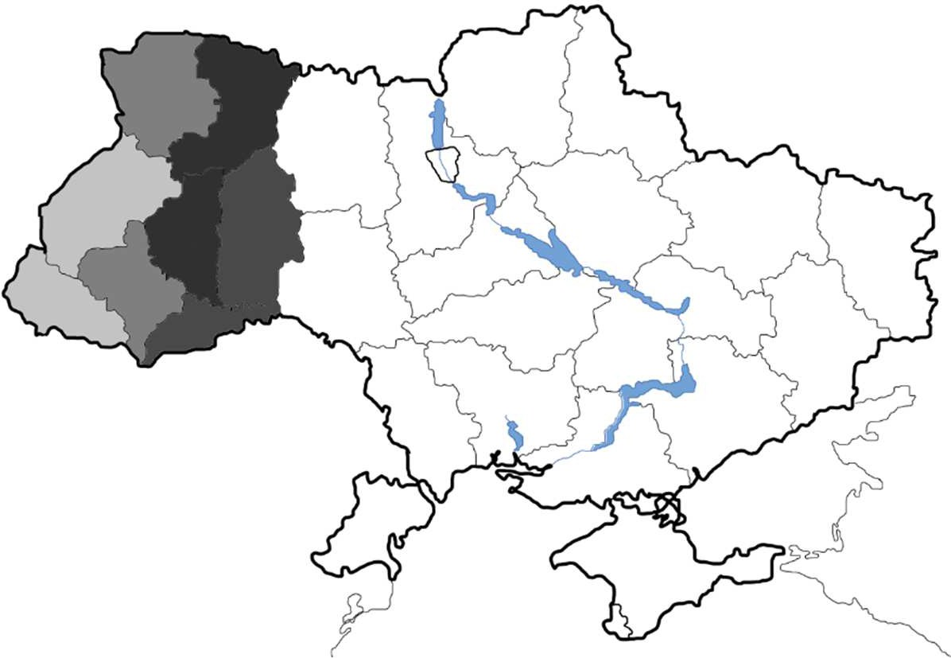
38
M. Bolińska, A. Gomółka
Z wykresu 2 płyną następujące wnioski:
•
najniższą wydajnością pracy w całym analizowanym okresie charakteryzowała się grupa obwodów Ukrainy Zachodniej, natomiast najwyższą wydajność (również w całym analizowanym okresie) odnotowano w obwodach UkrainyPółnocnej;
średnipoziomwydajnościpracywlatach2004–2015wobwodachUkrainyZachod- niej był ponad dwukrotnie niższy niż średni poziom wydajności pracy w obwodach UkrainyPółnocnej;
powyżej średniej dla wszystkich obwodów Ukrainy (113,62 tys. UAH) znajdowały się średnie poziomy wydajności w grupach Ukrainy Wschodniej, Centralnej i Pół- nocnej;
niskie wskaźniki wydajności pracy stały się jedną z głównych przyczyn emigracji zarobkowej9.
•
•
•
OstatnimwskaźnikiemprzestrzennegozróżnicowaniaUkrainyzaprezentowanymwni-
niejszym opracowaniu jest stopa bezrobocia, który został zilustrowany za pomocą mapy 4.
8.08 - 8.15
8.15 - 8.82
8.82 - 8.90
8.90 - 10.34
Mapa 4. Przestrzenne zróżnicowanie stóp bezrobocia na Ukrainie w latach 2004–2015 (%)
Źródło: obliczenia własne na podstawie danych na stroniewww.ukrstat.gov.ua.
Analizując mapę 4 można wysnuć następujące wnioski:
- w grupie obwodów Ukrainy Zachodniej charakteryzujących się najniższymiwarto-
ściami stóp bezrobocia znalazły się obwód lwowski (8,1%) oraz zakarpacki (8,2%);
9
S.Chugaievska,N.Chugaievska,T.Tokarski,Statystycznaanalizawpływuefektówgrawitacyjnychna zróżnicowanie rozwoju ekonomicznego Ukrainy,„Wiadomości Statystyczne”2018/3(682).

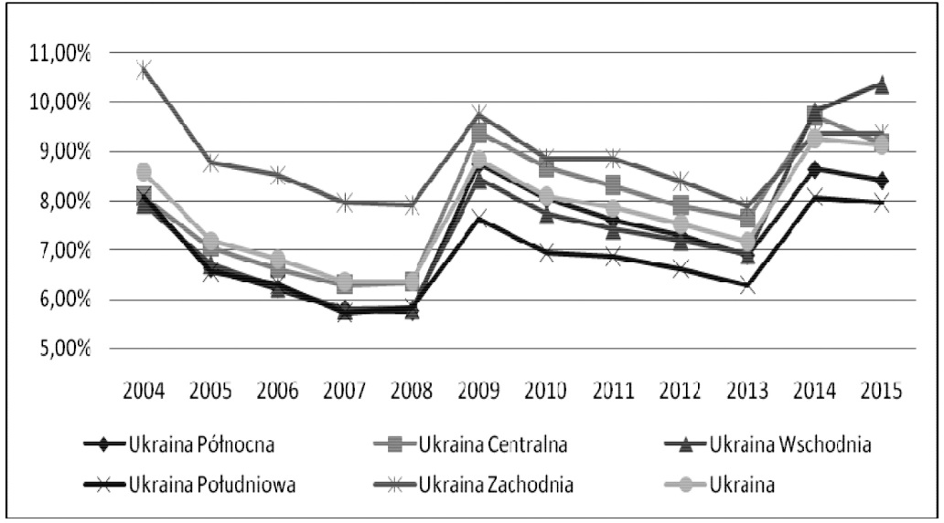
Determinanty przestrzennego zróżnicowania płac…
39
- tylko w obwodzie lwowskim średnia stopa bezrobocia z lat 2004–2015 była niższa niż średnia dla wszystkich obwodówUkrainy;
- najwyższe stopy bezrobocia (biorąc pod uwagę wszystkie obwody) odnotowano w rówieńskim oraz tarnopolskim. Obwody ten należały do grupy Ukrainy Zachod- niej.
Średniestopybezrobociawlatach2004–2015wgrupieobwodówUkrainyZachodniej, porównując pozostałe grupy, były wysokie. Zależności w wyszczególnionych grupach ob- wodów Ukrainy zostały zaprezentowane na wykresie3.
Wykres 3. Stopy bezrobocia w grupach obwodów Ukrainy w latach 2004–2015 (%)
Źródło: obliczenia własne na podstawie danych na stroniewww.ukrstat.gov.ua
Analizując wykres 3 można wysnuć następujące wnioski10:
•
stopy bezrobocia dla poszczególnych grup obwodów poruszały się po równoległych dlasiebietrajektoriach–przedwybuchemświatowegokryzysufinansowegowUkra- inie występował szybki wzrost gospodarczy który przekładał się na spadek liczby bezrobotnych11;
średniastopabezrobociawcałymanalizowanymokresieosiągnęłanajniższąwartość w Ukrainie Południowej (6,9%), najwyższą zaś w Ukrainie Zachodniej (8,9%); grupyobwodównależącychdoUkrainyCentralnejorazUkrainyZachodniejcharak-
teryzowały się wyższą średnią stopą bezrobocia niż średnia dla wszystkich obwo-
dów;
stopa bezrobocia odnotowana w Ukrainie Zachodniej na początku analizowanego okresu była wyższa niż pod koniec analizowanego okresu. Taka sama zależność
•
•
•
10Por.A.Gomółka,S.Pastuszka,T.Tokarski,PrzestrzennezróżnicowaniebezrobociawNiemczechi w Polsce, „Miscellanea Oeconomicae”,2017/3.
11N. Chugaievska, T. Tokarski,Wpływ zmian PKB na przestrzenne zróżnicowanie bezrobocia naUkrainie, „Wiadomości Statystyczne”, 2018/3(682).

40
M. Bolińska, A. Gomółka
występowała w Ukrainie Południowej oraz Północnej. W pozostałych dwóch gru- pach stopa bezrobocia odnotowana w 2004 roku była niższa niż w 2015 roku.
Podsumowującwcześniejzaprezentowanewskaźnikimożnapodkreślić,żeUkrainaZa- chodnia,mimożezamieszkiwanaprzezblisko¼całejludnościUkrainy,charakteryzowała się wysoką stopą bezrobocia jak również najniższym poziomem płac czy też najniższą wydajnością pracy w danymokresie.
4. DETERMINANTY PŁAC W OBWODACH UKRAINY ZACHODNIEJ
W celu określenia statystycznych determinant przestrzennego zróżnicowania płac w omawianych obwodach można się posłużyć rozumowaniem, które oparte jest o model płac efektywnościowych Solowa12oraz o model wzrostu gospodarczegoSolowa13.
W modelu płac efektywnościowych Solowa zakłada się, że przedsiębiorstwo dąży do maksymalizacji zysku, który jest różnicą pomiędzy wytworzonym produktem, a płacami. Wmodelutymzakładasięrównież,żeproduktkształtujesięwedługneoklasycznejfunkcji produkcji, która jest zależna efektywności typowego pracownika i liczbypracujących14.
Zatem zysk (Π) takiego przedsiębiorstwa można zapisać jako:
Π(w,L)=Φ(e(w),L)−w
(1)
gdzie:wto płace,Lto liczba pracujących,Φto funkcja produkcji, zaśeto efektywność typowego pracownika.
Ponadtowomawianymmodeluefektywnośćtypowegopracownikajestzależnaodpłac orazjestonawzględemnichrosnącąfunkcją,zatemmamiejscenastępującanierówność:
de
dw
>0. Natomiast funkcja produkcji (Φ) charakteryzuje sięmalejącymi produkcyjno-
ściami względem jednostek efektywnej pracy, które sąrówne efektywności typowego pra- cownika ważonąliczbąpracujących [6, 10].
Warunek konieczny maksymalizacji zysku przedsiębiorstwa (Φ), w omawianym mo- delu, sprowadza siędo następującej zależności15:
d(e(w))⋅w=1
(2)
dw e(w)
Z powyższego równania wynika, że warunek konieczny jest spełniony wówczas gdy elastyczność wysiłku typowego pracownika względem płac jest równa jeden, zatem
12R.M. Solow, Alternativeapproaches to macroeconomic theory: a partial view, “Canadian Journal of Economics” 1979.
13R.M. Solow,A contribution to the theory of economic growth, “The quarterly journal of econo- mics” 1956, 70/1.
14P. Dykas, T. Misiak,Endogenizacja wybranych wskaźników rozwoju ekonomicznego na poziomiepolskichpowiatów[w:]RegionalnezróżnicowanierozwojuekonomicznegoPolski,red.M.Trojak, Kraków2013.
15P. Dykas, T. Misiak,Determinanty podstawowych zmiennych rynku pracy w polskich powiatachw latach 2002–2011, „Gospodarka Narodowa”, 2014, nr6.

Determinanty przestrzennego zróżnicowania płac…
41
wówczasgdyspełnionyjestwarunekkoniecznymaksymalizacjizyskutowzrostpłaco1% pociąga za sobą wzrost efektywności typowego pracownika o1%.
Ponadtozakładając,żefunkcjaefektywnościtypowegopracownikajestwzględnymod- chyleniempłacyprogowej(x)odpłacytypowegopracownika(w)możemyzapisaćjąjako:
⎛w−x⎞^{ω}
e(w)=⎜
(3)
⎟
⎝
x
⎠
przy czymω∈(0, 1).
Przyjmując zaś, że płaca progowaxkształtuje się według:
x=(1−σ⋅u)w
(4)
gdzie:σ∈(0, 1) orazw>0 to przeciętna płaca w gospodarce. Płaca progowa zadana rów- naniem(4)jestrosnącąfunkcjąprzeciętnejpłacywgospodarceorazmalejącąfunkcjąstopy bezrobocia.
Z równań (2)-(4) wynika, że płace można opisać jako funkcję zależną od stopy bezro- bocia postaci:
w=1− σu
(5)
w 1−ω 1−ω
Ponadto można założyć, że płace w długim okresie, tak jak ma to miejscewmodeluwzrostu gospodarczego Solowa, kształtują się zgodniez krańcowym produktem.Wynikastąd,żeprzyneoklasycznejfunkcjiprodukcjipłacesąproporcjonalnedowydajnościpracy.Z powyższych rozważań wynika, że płace można uzależnić od stóp bezrobociaorazodwydajności pracy. W celu empirycznej weryfikacji powyższych rozważań autorzyoszaco-
wali parametry następującego równania:
ln(wit)=α0−α1uit+α2ln(yit)
(6)
przy czym:
wittośredniepłacewi-tymobwodziewrokut,uittostopabezrobociawi-tym
obwodziewrokut,yittowydajnośćpracywi-tymobwodziewrokut,α0tostałaniemająca
bezpośredniej interpretacji ekonomicznej,α1to parametr, który mierzy siłę wpływu stopy bezrobocia na płace,α2to parametr mierzący siłę wpływu wydajności pracy na płace.
Z równania (6) wynika, że gdyby przyjąć zerową stopę bezrobocia oraz wydajność pracy równą jeden wówczas płace w wszystkich obwodach Ukrainy Zachodniej kształto- wałyby się na takim samym poziomie16. To założenie wydaje się być zbyt restrykcyjne,
16M. Bolińska,Przestrzenne zróżnicowanie rozwoju ekonomicznego powiatów województwa pod-karpackiego,„PrzeglądNaukEkonomicznych”2017,nr25;M.Bolińska,WpływSpecjalnychStrefEkonomicznych na przestrzenne zróżnicowanie stóp bezrobocia rejestrowanego w powiatach województwa podkarpackiego, „Przegląd Nauk Ekonomicznych” 2017, nr25.

42
M. Bolińska, A. Gomółka
więc z tego powodu równanie (6) rozszerzono wprowadzając efekt dywersyfikacji stałej otrzymując następujące równanie17:
8
ln(wit)=α0+∑ϕjdj−α1uit+α2ln(yit)
(7)
j=2
gdzie:djto zmienna zerojedynkowa dlaj-tego obwodu niebazowego,ϕjjest parametrem,który pozwala określić różnicę średniej płacy wj-tym obwodzie niebazowym od średniej płacy w obwodzie bazowym, gdyby pozostałe zmienne z równania (7) kształtowały się natakim samym poziomie jak w obwodzie bazowym,α0to stała dla powiatu bazowego bezbezpośredniej interpretacji ekonomicznej.
Wtabeli2zestawionooszacowaneparametryrównań(6)i(7)18.Wynikitepotwierdzają rozważania teoretyczne dotyczące płac względnych, zarówno w równaniu (6) jak i równa- niu(7)stopabezrobociaorazwydajnośćpracyistotniestatystycznieobjaśniająkształtowa- nie się płac względnych w obwodach UkrainyZachodniej.
Tabela 2. Oszacowane parametry równań płac w obwodach Ukrainy Zachodniej
Źródło: obliczenia własne na podstawie danych ze stronywww.ukrstat.gov.ua.
Wrównaniu(6)stopabezrobociaorazwydajnośćpracywok.43%objaśniałyzmienną zależną. Z oszacowanych parametrów równań (6) wynika, że wzrost wydajności pracy w obwodach Ukrainy Zachodniej o 1% przekładał się na wzrost płac o ok. 0,29%. Z rów- nania (6) wynika również, że gdyby stopa bezrobocia spadła o jeden punkt procentowy, to spowodowałby to wzrost płac o ok. 4,3%. Wprowadzając, do równania płac, (6)procedurę dywersyfikacjistałejwceluuchwyceniaprzestrzennejheterogenicznościoponad10punk-
17Szerzej na temat efektu dywersyfikacji stałej np.: R.S. Pindyck, D.L. Rubinfeld,EconometricModels and Economic Forecast, McGraw-Hills, New York 1991, s. 223–226.
18W opracowaniu wszystkie równania oszacowane zostały w oparciu o uogólnioną metodę momen- tów (generalized method of moments– GMM), zaś zmiennymi instrumentalnymi są stała orazln (yit–1).
Zmienna objaśniająca
Równanie (6)
Równanie (7)
Stała
7,3215
(0,0000)
6,3341
(0,0000)
ln(yit)
0,2925
(0,0001)
0,5316
(0,0010
uit
−4,2790
(0,0000)
−5,2835
(0,0000)
Obwód bazowy
-
lwowski
R2
Skor.R2
0,44
0,43
0,61
0,56
Liczba obserwacji
96
96
f-statistic
24,6524
(0,0000)
10,0265
(0,0001)

Determinanty przestrzennego zróżnicowania płac…
43
tów procentowych wyższy współczynnik determinacji, zatem w równaniu (7) stopa bezro- bocia oraz wydajność pracy w ok. 56% objaśniały płace w obwodach Ukrainy Zachodniej. Wrównaniupłacwktórejuwzględnionoproceduręuzmiennianiastałejwzrostwydajności pracyo1%przekładałsięnawzrostpłacook.0,53%.Ponadtozoszacowanychparametrów równania (7) wynika, że wzrost stopy bezrobocia o jeden punkt procentowy przekładał się na spadek płac o ok. 5,3%.
5. PODSUMOWANIE
Prowadzone w opracowaniu rozważania można podsumować następująco:
•
dogrupyonajniższychpłacachwUkrainienależałydwaobwodywchodzącewskład Ukrainy Zachodniej, tj. tarnopolski oraz wołyński. Najwyższymi płacami wśród omawianych obwodów Ukrainy Zachodniej charakteryzował się obwód lwowski, jednak płace notowane w tym obwodzie były ok. dwukrotnie niższe niż wKijowie;
wgrupieonajniższejwydajnościpracyznalazłysię,ażdwazośmiuobwodówUkra- inyZachodniej,tj.czerniowieckiorazzakarpacki.Najwyższympoziomemwydajno- ści pracy wśród obwodów Ukrainy Zachodniej, charakteryzował się obwód iwano- frankowski, w którym wydajność pracy była ok. trzykrotnie niższa niż wKijowie;
najwyższe stopy bezrobocia na Ukrainie notowane były w obwodach rówieńskim oraz tarnopolskim należących do Ukrainy Zachodniej;
z analiz statystycznych wynika, że gdyby stopa bezrobocia, w obwodach Ukrainy Zachodniej, spadła o jeden punkt procentowy, to spadek ten powodowałby spadek płacook.4,3%.PonadtowzrostwydajnościpracywobwodachUkrainyZachodniej o1%przekładałsięnawzrostpłacook.0,29%.Natomiastwprowadzającprocedurę uzmiennianiastałejwzrostowiwydajnościpracyo1%towarzyszyłwzrostpłacook. 0,53%,zaśwzroststopybezrobociaojedenpunktprocentowyprzekładałsięnaspa- dek płac o ok. 5,3%.
•
•
•
LITERATURA
1.
Bolińska M.,Przestrzenne zróżnicowanie rozwoju ekonomicznego powiatów województwapodkarpackiego, „Przegląd Nauk Ekonomicznych”, 2017/25.
Bolińska M.,Wpływ Specjalnych Stref Ekonomicznych na przestrzenne zróżnicowanie stópbezrobocia rejestrowanego w powiatach województwa podkarpackiego, „Przegląd Nauk Ekonomicznych” 2017, nr 25.
ChugaievskaS.,ChugaievskaN.,TokarskiT.,Statystycznaanalizawpływuefektówgrawita-cyjnych na zróżnicowanie rozwoju ekonomicznego Ukrainy,„Wiadomości Statystyczne” 2018/3(682).
Chugaievska N., Tokarski T.,Wpływ zmian PKB na przestrzenne zróżnicowanie bezrobociana Ukrainie, „Wiadomości Statystyczne” 2018/3(682).
DykasP.,MisiakT.,Determinantypodstawowychzmiennychrynkupracywpolskichpowia-tach w latach 2002–2011, „Gospodarka Narodowa”2014/6.
Dykas P., Misiak T.,Endogenizacja wybranyh wskaźników rozwoju ekonomicznego na po-ziomie polskich powiatów[w:]Regionalne zróżnicowanie rozwoju ekonomicznego Polski,red. M. Trojak,Wydawnictwo Uniwersytetu Jagiellońskiego, Kraków 2013.
2.
3.
4.
5.
6.

44
M. Bolińska, A. Gomółka
7.
Fiedorowicz K.,Kompatybilność gospodarek Polski i Ukrainy, Zeszyty Naukowe Uniwer- sytetu Przyrodniczo-Humanistycznego w Siedlcach, Seria: Administracja i Zarządzanie, 2012/95.
Gomółka A., Pastuszka S., Tokarski T.,Przestrzenne zróżnicowanie bezrobocia w Niem-czech i w Polsce, „Miscellanea Oeconomicae” 2017/3.
Nowosad A., Wisła R. (red.),Zróżnicowanie rozwoju współczesnej Europy, Wydawnictwo Uniwersytetu Jagiellońskiego, Kraków 2016.
Pindyck R.S., Rubinfeld D.L.,Econometric Models and Economic Forecast, McGraw-
-Hills, New York 1991.
Popławska Ż.,Konkurencyjność gospodarki Ukrainy – problemy i osiągnięcia, Zeszyty Naukowe Politechniki Śląskiej, Seria: Organizacja i Zarządzanie 2010/63.
Solow R.M.,A contribution to the theory of economic growth, “The quarterly journal of economics” 1956/70(1).
Solow R.M.,Alternative approaches to macroeconomic theory: a partial view, “Canadian Journal of Economics” 1979.
Tokarski T.,Statystyczna analiza regionalnego zróżnicowania wydajności pracy, zatrud-nienia i bezrobocia w Polsce, Warszawa 2005.
8.
9.
10.
11.
12.
13.
14.
SPATIAL VARIATION DETERMINANTS IN THE WESTERN UKRAINE OBLASTS IN 2004–2015
Theaimofthispaperistopresentthedeterminantsofspatialdiversityofwagesintheoblasts of Western Ukraine in 2004-2015. The structure of the work is as follows. In the first part of the article the administrative units of Ukraine were characterized. Characterization was performed in terms of the population of an area, surface, and indicates which part of Ukraine are different administrative units. The next part of the work presents a descriptive analysis ofthespatialdifferentiationofwages,laborproductivityandunemploymentinUkraine.Next, the authors, based on the efficiency wage model by Solow and the Solow growth model, determined wage determinants and on their basis they made statistical analyzes of this varia- ble.Thestudyendswithasummaryofpreviousconsiderationsandconclusions.Theresearch methods were literature studies and the descriptive and statistical analysis of available statis- tical data from the Ukrainian statistical office –http://www.ukrstat.gov.ua/.The analyzes show that the increase in labor productivity in the Western Ukraine's oblasts translated into a rise in wages, while in the situation when the unemployment rate increased, wages in these oblasts weredecreasing.
Keywords:labor productivity, unemployment rate, wages, oblast’s of Western Ukraine
DOI: 10.7862/rz.2018.mmr.22
Tekst złożono do redakcji: maj 2018 r.Tekst przyjęto do druku: wrzesień2018 r.

